Yimara Rivero Hernandez.
TOPOGRAFA
Cartagena, Bolívar- Colombia ryimara5@gmail.com
TEL: 3008853867-6629902
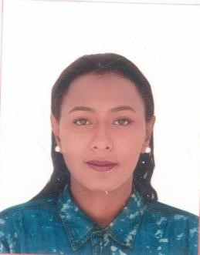

DATOS PERSONALES

FECHA DE NACIMIENTO: Diciembre 04.1997
IDENTIFICACIÓN C.C: No 1.235.039.982 Cartagena
ESTADO CIVIL: Soltera

FORMACION ACADEMICA

UNIVERSITARIOS: Sena-agro empresarial y minero
Tecnología en Topografía, Cartagena 2015-2017
Técnico en Construcciones civiles, Cartagena 2014

SECUNDARIOS: Institución Educativa Ciudad de Tunja
Bachiller, Cartagena 2014

ESTUDIOS COMPLEMENTARIOS:
Curso fotogrametría-Sena, Cartagena 2016
Curso fundamentos de la topografía bajo tierra-Sena, Cartagena 2016
Curso de inglés,–Sena, Cartagena 2016
Curso en altura avanzado-Sena, Cartagena 2017

REFERENCIAS PERSONALES
Señor Jose Luis Banques Contreras , Ingeniero civil ,
Teléfono 3045741514

Señora Kelly Vanessa Tamayo Montalvo ,Ingeniera industrial
Teléfono; 3014299588

REFERENCIAS FAMILIARES

Señora HERNANDO HERNANDEZ BELTRAN, Comerciante
Cartagena, Bolívar
Teléfono: 3135776169

REFERENCIAS LABORALES

GOMEZ CAJIO Y ASOCIADOS S.A
TEL: 6671414

SALEM INGENIERIA Y MULTISERVICIOS S.A.S
TEL: 3135091764 NIT: 906063515-1
TOPOGRAFA-PRACTICANTE

CONSULTORIA E INGENIERIA MARTINEZ SIERRA
TOPOGRAFA

PISOS INDUSTRIALES JCR
TOPOGRAFA

